Техническая спецификация для укомплектования металлических шкафов

Лот №1.

Полка металлическая 100х40, кол-во 8
цвет: светло-серый
Размеры полки : высота – 400 мм, длина – 1000 мм, количество отверстии -20, диаметр
отверстий - 5мм, толщина листа -0,6-0,8 мм

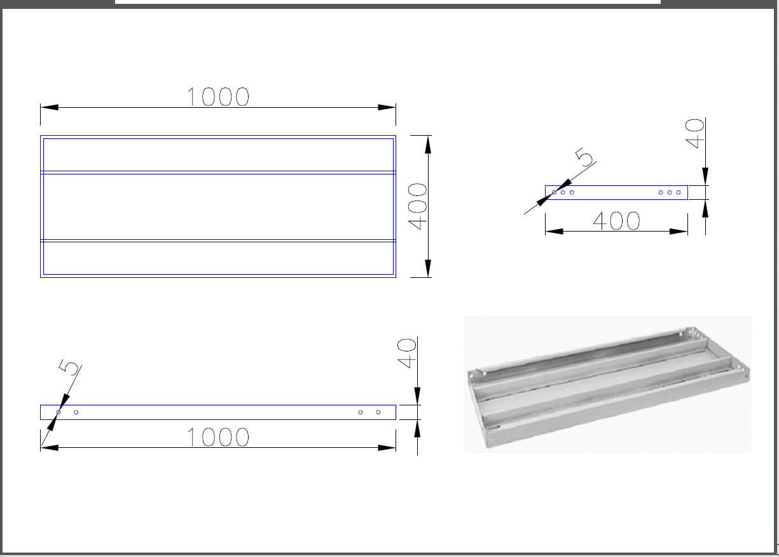

Лот №2.

Комплект крепежа к полкам / кол-во 16
Размеры крепежа: длина – 75 мм, ширина-75 мм, количество отверстии -3, диаметр
отверстий - 5мм, толщина листа -0,6-0,8 мм
цвет: металлический

